**Глава 2.**

Посвящается изучению **последовательностей.**

Глава 2. Последовательности.

2.1Определение. График. Монотонность и ограниченность. Пример.(10-11)

2.2Пределы последовательностей, конечные и бесконечные. Графический смысл. Сходящиеся последовательности. Примеры ( известные по графикам функций)(11-14)

2.4 Общие св-ва пределов. Подпоследовательность, теорема о пределе

подпоследовательности. (15)

2.5 Связь ограниченности с пределами последовательностей. Теорема об ограниченности сходящейся последовательности. Пример ограниченной не сходящейся последовательности (16). Признак Вайерштрасса сходимости монотонной последовательности (17-18). Ограниченность и бесконечные пределы (18).

2.6Арифметические св-ва сходящихся последовательностей (18-19) . Пример вычисления предела

(20)



Определение числа e (21-22).

**Определение** 1.

**Числовой последовательностью** называется набор чисел 

Замечание. Записывая последовательность  можно определять её как числовую функцию с областью определения **N.** Как функция она имеет

график- набор точек плоскости с натуральными абсциссами n=1,2,3,…

Примеры.

1.an=sin(n). Точки графика лежат на синусоиде y=sin(x) и имеют натуральные координаты (рис.5),

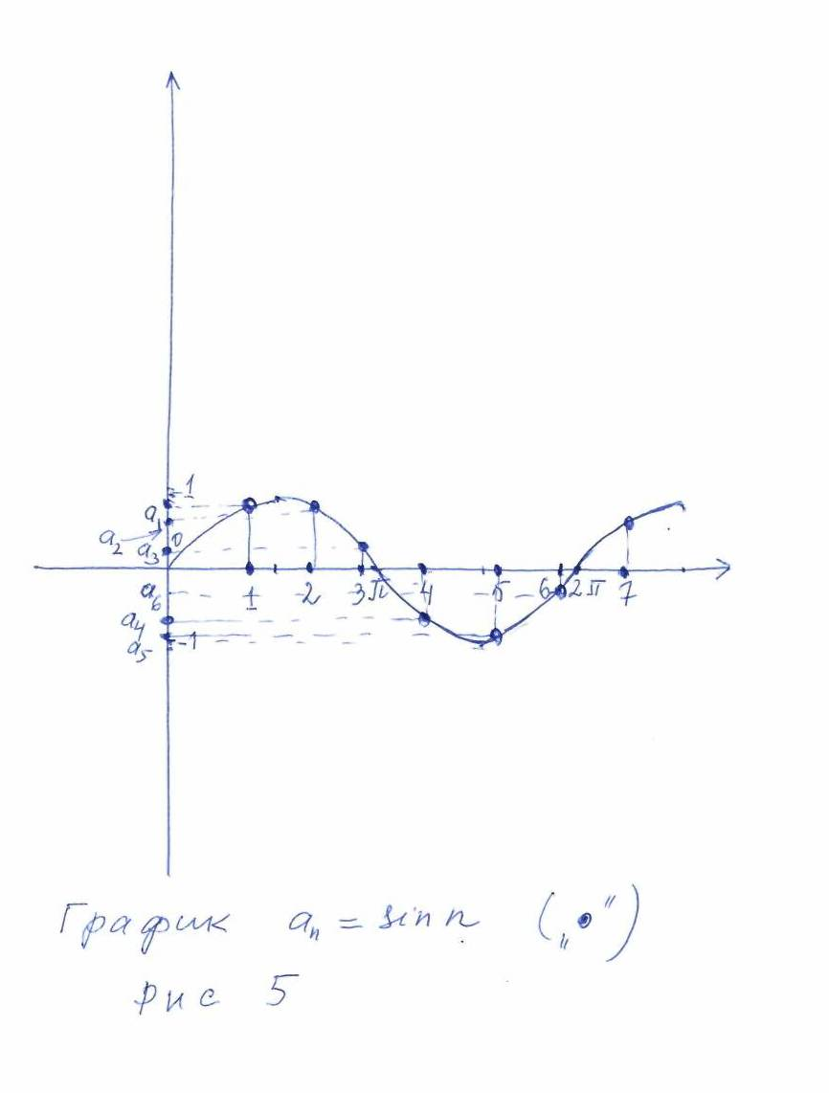

2.an=(-1)n(рис.9).

**Определение 2**(ограниченность).

Последовательность называется **ограниченной сверху (снизу)**, если множество точек

 **ограничено сверху(снизу**).

Последовательность называется **ограниченной ,** если множество A **ограничено**.

Примеры.

1. Обе последовательности предыдущего примера ограничены.
2. Последовательность 1,2,3,…, n,… ограничена снизу и неограничена

сверху.

1. Последовательность = n*(-1 )n неограничена ни сверху, ни снизу.

Далее можно было бы дать определение монотонной последовательности

 через монотонность функции f(n)= . Дадим более простое эквивалентное определение.

**Определение 3**(монотонность).

Последовательность  называется **возрастающей (убывающей)** если





Последовательность  называется **строго** **возрастающей (строго убывающей)** если





Последовательность  называется **монотонной,** если она либо возрастает (строго), либо убывает(строго).

Примеры.

Последовательность 1,2,3,…, n,… строго возрастает, следовательно монотонна.

Последовательность = n*(-1 )n немонотонна.

Как и для функции монотонность видна по графику последовательности:

Идет вдоль OX «в гору», «под гору», колеблется (при немонотонности).

1. **Геометрическое определение предела последовательности.**

Мы не можем изобразить все точки последовательности на числовой оси, т .к. их бесконечно много. Поэтому интересен вопрос, как ведут себя точки последовательности при движении номера n к бесконечности.

Изобразим для этого точки последовательности на числовой оси. Для сопоставления с графиком удобно взять её вертикальной, на которой обозначаются значения функции. Здесь могут быть следующие случаи:

1. С ростом n точки последовательности  неограниченно приближаются к какой-то точке a оси;
2. С ростом n точки последовательности  неограниченно

уходят вверх по вертикальной оси;

1. С ростом n точки последовательности  неограниченно

уходят вниз по вертикальной оси;

1. С ростом n точки последовательности  никуда конкретно не устремляются, колеблются.

В этих случаях говорим:

**Определение** 5. Если с ростом n точки последовательности  неограниченно приближаются к какой-то точке a числовой оси, то говорят, что при последовательность имеет пределом число a, что записывается 

**Пример.**  что видно из рисунка 6. Точки становятся все ближе и ближе к 0.

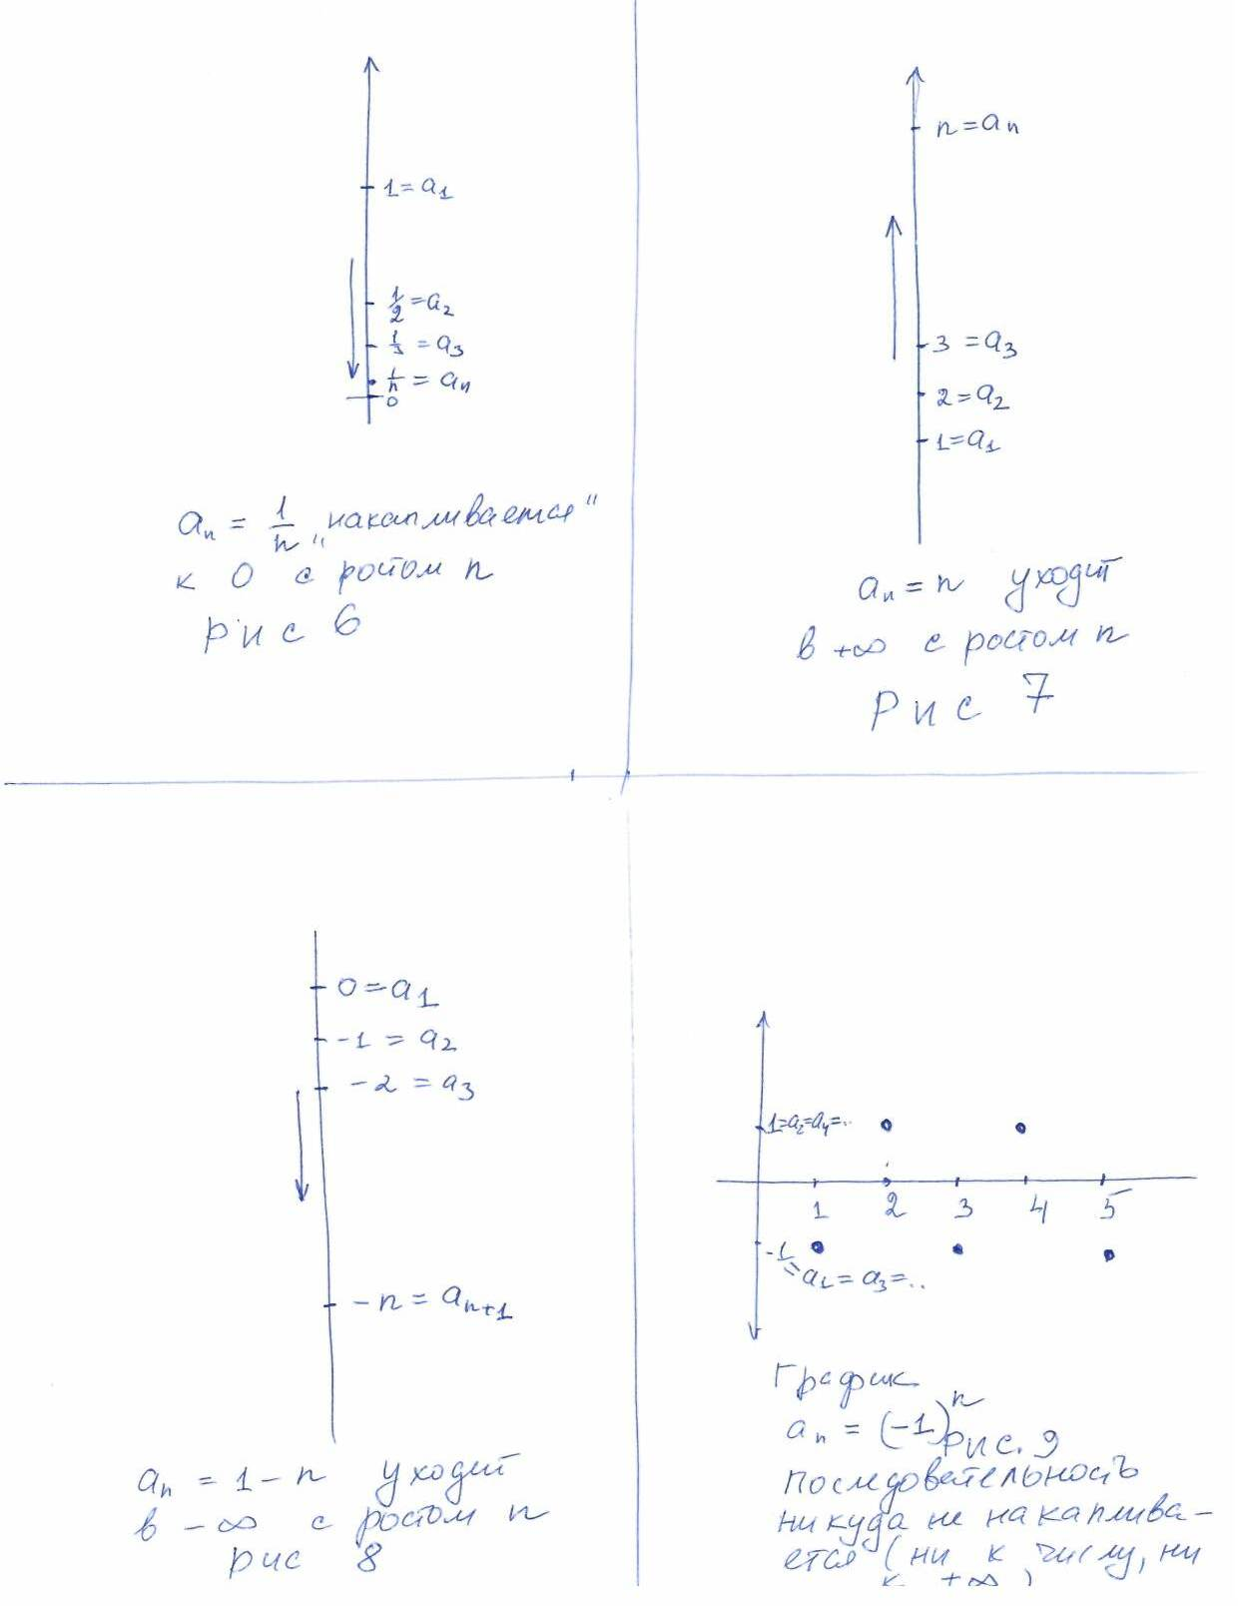

**Определение** 6. Если с ростом n точки последовательности  неограниченно уходят вверх по вертикальной оси , то говорят, что при последовательность имеет пределом , что записывается 

**Пример.**  что видно из рисунка 8. Точки уходят все выше и выше вверх.

**Определение 7**. Если с ростом n точки последовательности  неограниченно уходят вниз по вертикальной оси , то говорят, что при последовательность имеет пределом , что записывается 

**Пример.**  что видно из рисунка 8. Точки уходят все дальше и дальше вниз.

Если с ростом n точки последовательности  никуда конкретно не устремляются, колеблются, то

говорят, что предела у последовательности не существует.

Все описанные случаи приведены на рис. 10(а-г)

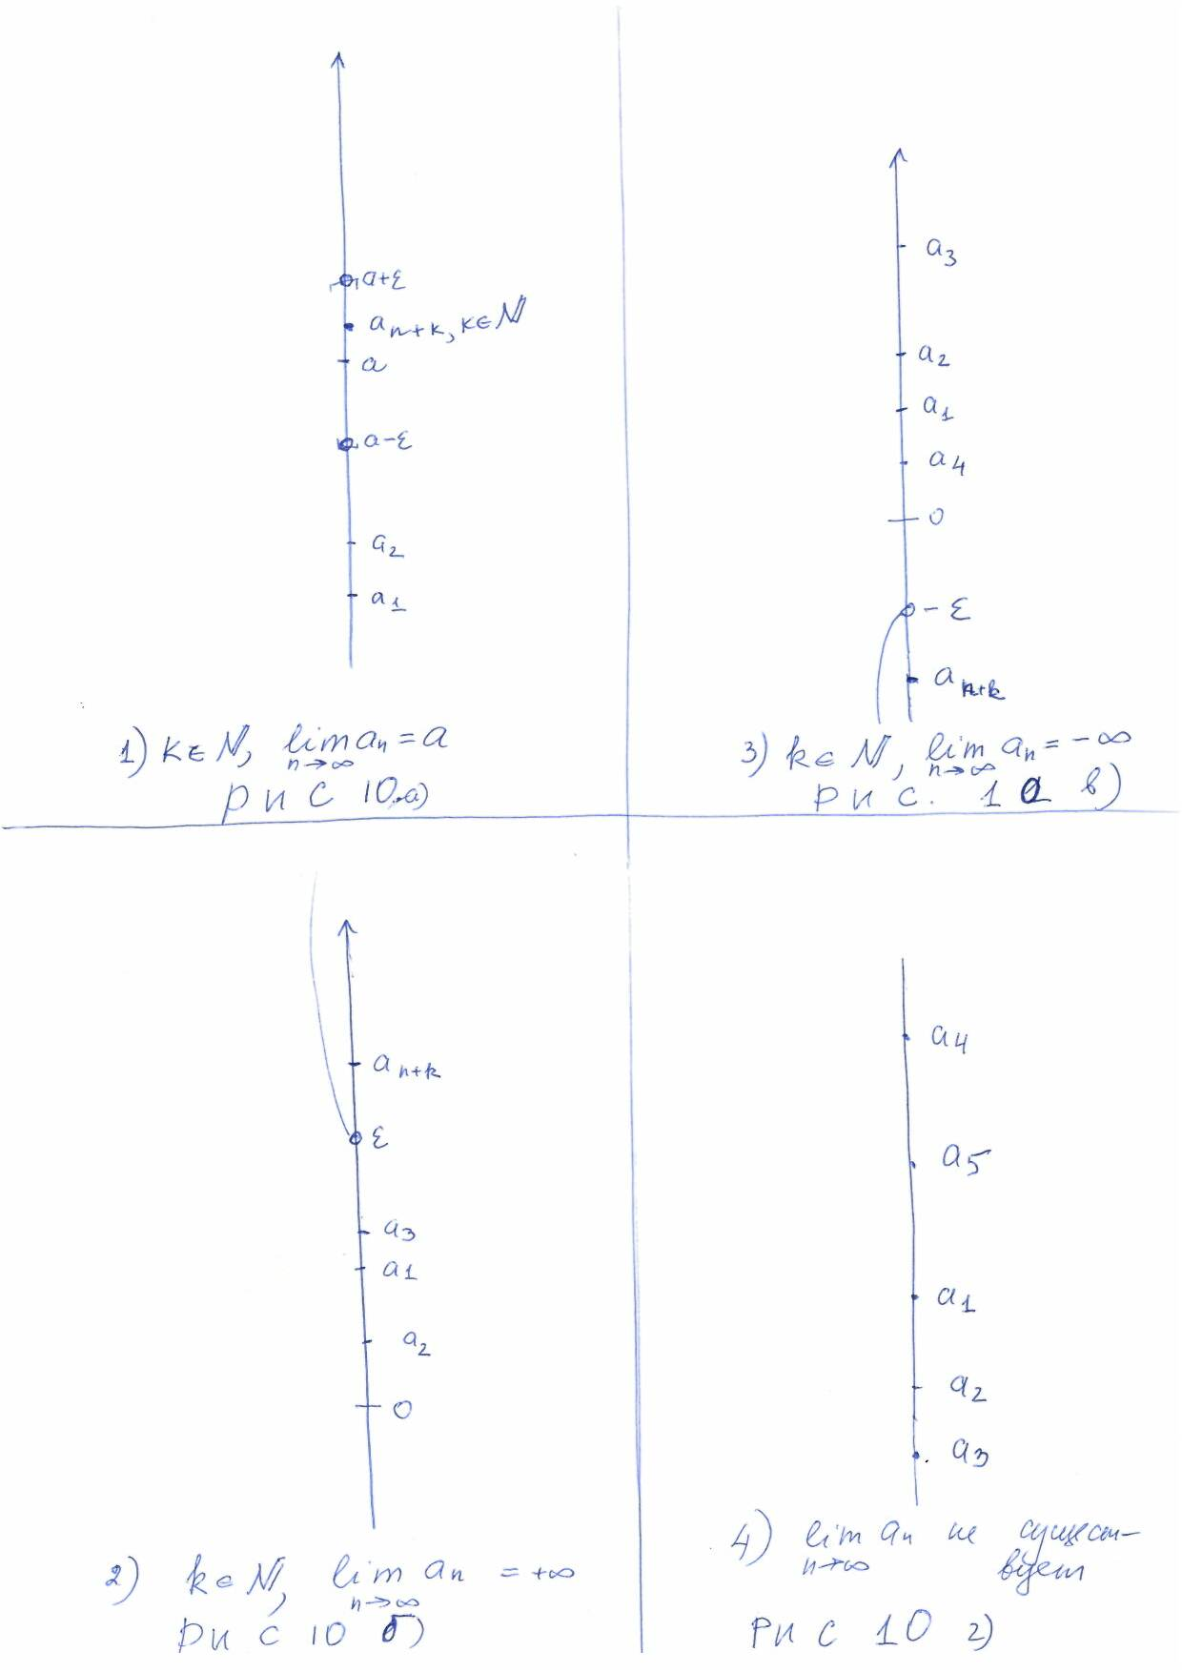

Попробуем проанализировать эти случаи более подробно и привести точные математические определения*.

1. С ростом n точки последовательности  неограниченно приближаются к какой-то точке a оси. Это значит, что расстояние

Между 

станет меньше любого числа >0 при каком-то большом n и таким останется далее. В математике это выражают так*:

**Говорят, что , если <.**

Заметим, что неравенство  по определению означает

. Т.е приближаться к точке означает попадать в любые

сколь угодно малые, а значит и в любые ее окрестности.

2)С ростом n точки последовательности  неограниченно

уходят вверх по вертикальной оси, значит неограниченно приближаются к . По аналогии с приближением к точке 

будут попадать в любые окрестности

 . Но  окрестность плюс бесконечности задается неравенством x>.Итак,

**Говорят, что , если **

1. С ростом n точки последовательности  неограниченно

приближаются к . Аналогично предыдущему

**Говорят, что , если **

(т.к. ).

*) определения приводятся для справок. На экзамене даётся определение, приводимое ранее.

**Замечание.**

Будем в дальнейшем иногда объединять все три определения пределов последовательностей в одно. Для этого под буквой

A будем понимать любой из трех символов : число a,.

A=.

**Определение** 8.

**Говорят, что , если ** члены последовательности с ростом n неограниченно приближаются к A. (Т.е. точки последовательности попадут при некотором большом n в любую окрестность  и останутся там при n>N).

Примеры пределов (по графикам последовательностей, которые лежат на графиках соответствующих функций) (рис.11)

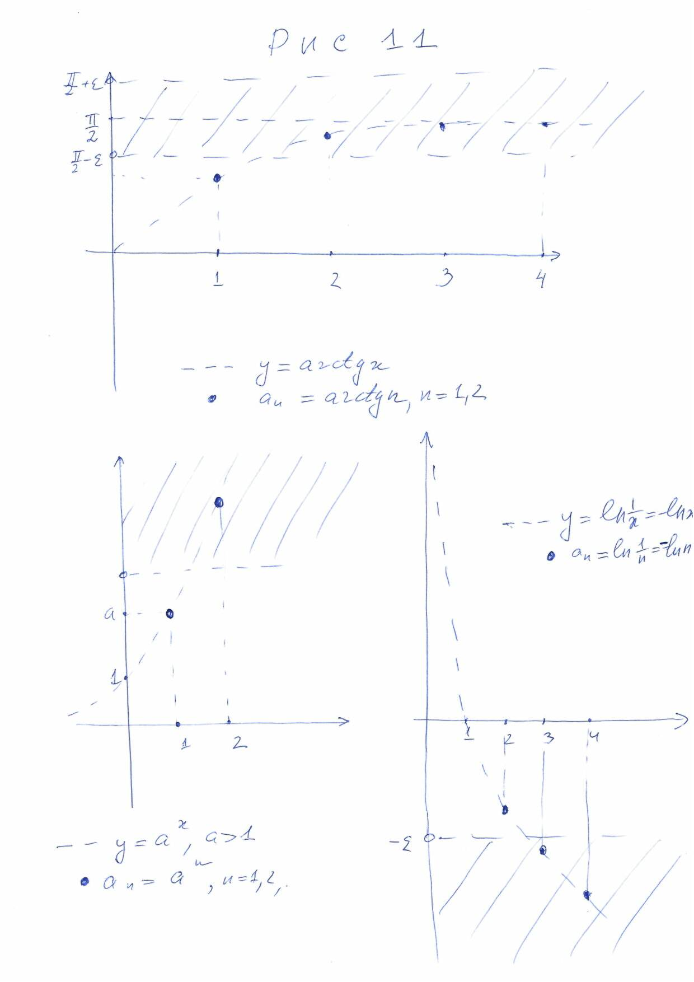

1. 

**2. **

**3. **

**Определение** 9.

Последовательность называется **сходящейся**, если 

**.**

Последовательность примера 1 сходится, последовательности примеров 2 и 3 не сходятся.

Рассмотрим графические свойства пределов.

**,** если  члены последовательности попадут при некотором большом n в окрестность  и останутся там при n>N.

При этом **график** последовательности **попадет при некотором большом n в полосу на плоскости и там останется**(рис.12а)

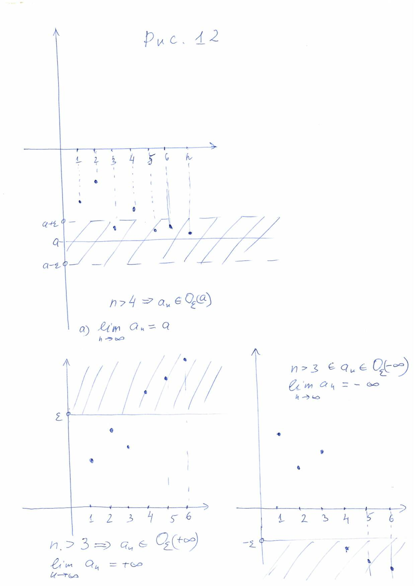

**,** если 

При этом **график** последовательности **попадет при некотором большом n в полосу на плоскости  и там останется** (рис.12б)

**,** если  члены последовательности попадут при некотором большом n в окрестность  и останутся там при n>N.

При этом **график** последовательности **попадет при некотором большом n в полосу на плоскости  и там останется** (рис.12 в)

Примеры вычисления пределов:

1.

Из графического смысла точки последовательности приближаются к c, т.к.совпадают с ним.

2. 

3. 

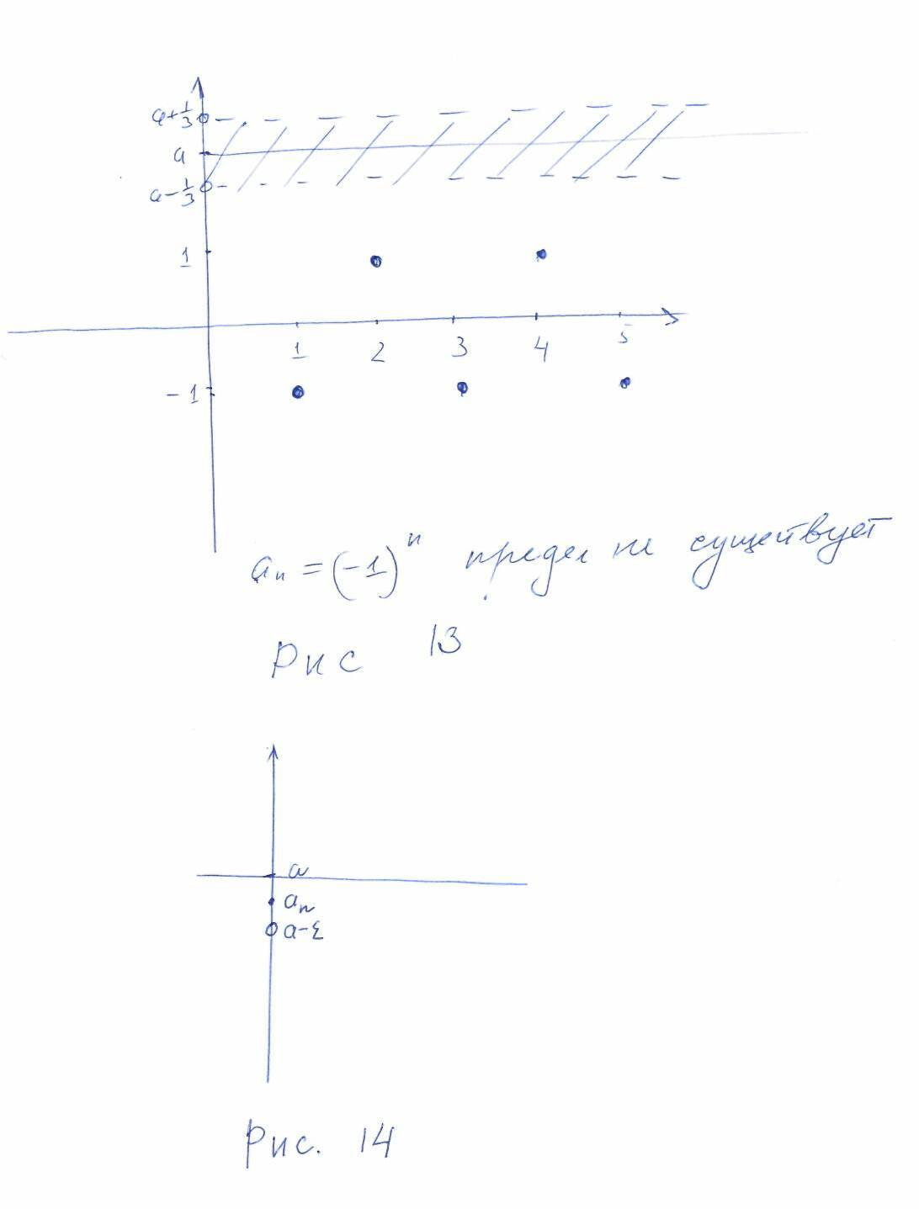

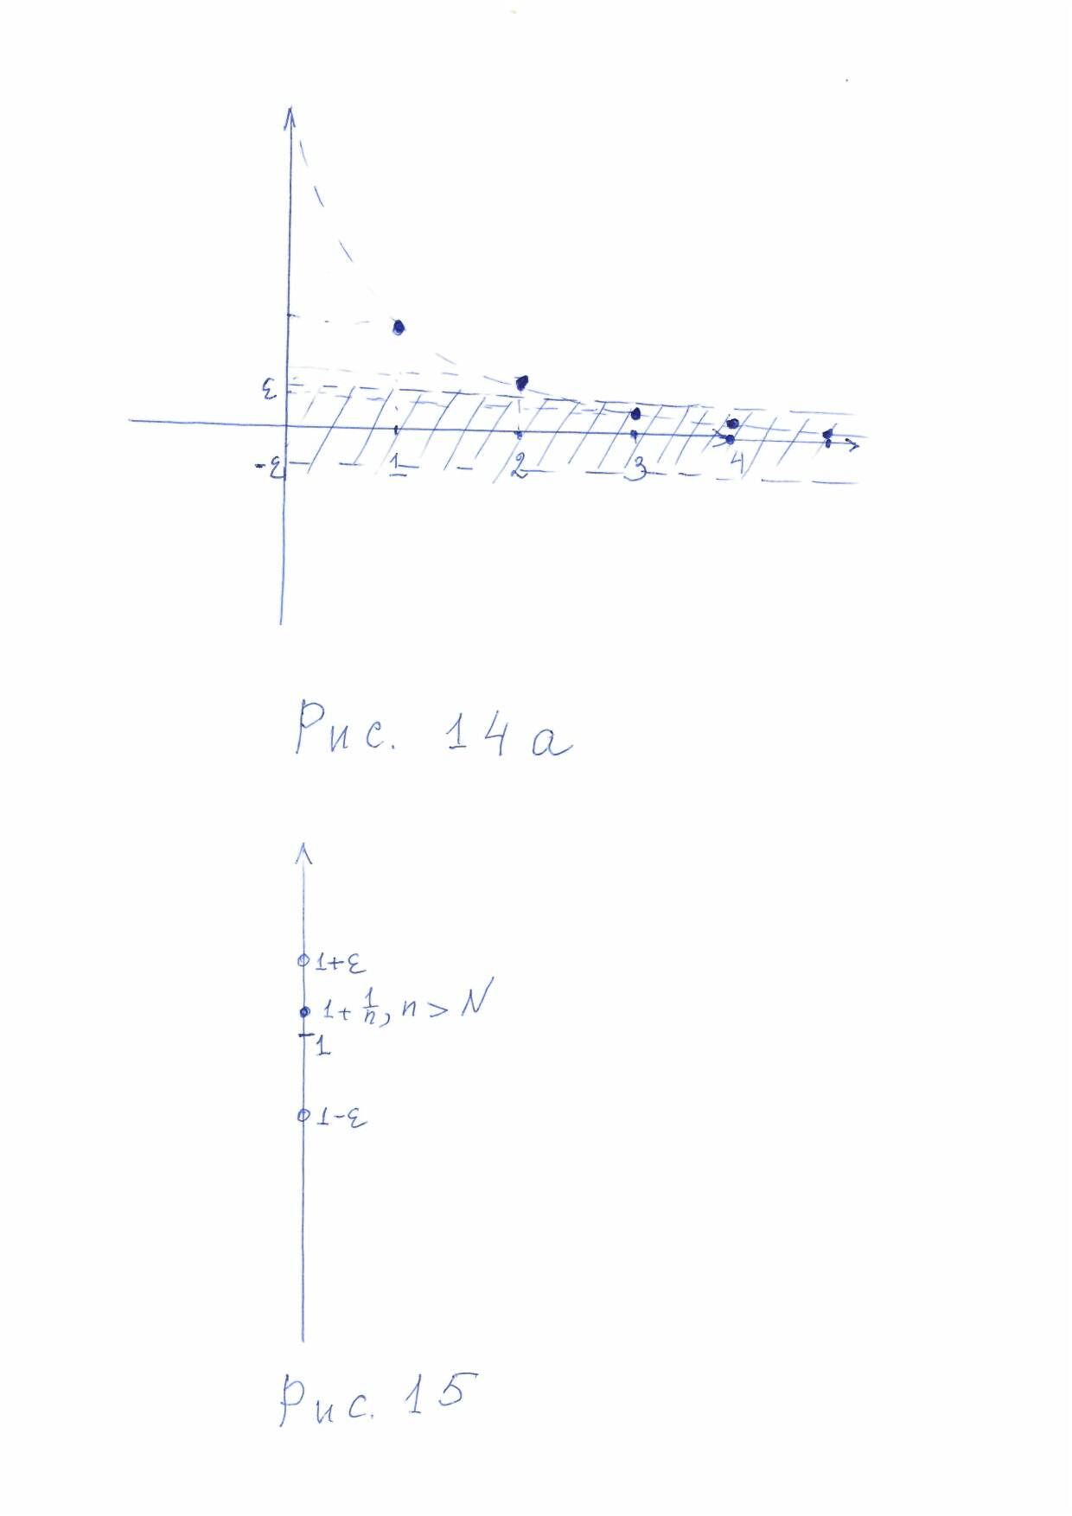

Рассмотрим далее некоторые общие свойства пределов.

**Определение** 10 (подпоследовательность).

Пусть { an}-последовательность, n1<n2<n3<…<nk< - любая строго возрастающая последовательность натуральных чисел. Тогда последовательность , занумерованная индексом k=1,2,3,…, называется **подпоследовательностью** последовательности { an}.

Замечание. Любая последовательность натуральных чисел n1<n2<n3<…<nk<

либо совпадает со всеми натуральными номерами, либо имеет пропуски в натуральном ряду между какими-то соседними членами. Поэтому ее члены будут больше или равны их натуральных номеров:

nk.

Примеры подпоследовательностей. для nk=2k-1 для натуральных k получим подпоследовательность a1,a3,a5,a7,… с нечетными номерами.

Для nk=2k для натуральных k получим подпоследовательность a2,a4,a6,a8,… с четными номерами.

**Теорема** 1 (предел подпоследовательности)

Если последовательность an имеет предел , конечный или бесконечный, то ее любая **подпоследовательность  будет иметь тот же предел.**

Доказательство.

Пусть   тогда  члены последовательности попадут при некотором большом n в окрестность  и останутся там при n>N. Т.к. всегда то при . Значит подпоследовательность имеет тот же предел.

**Следствие (**независимость предела от изменения конечной части последовательности) .

Значение предела и его существование не зависит от изменения конечной

части последовательности .

Дейстительно, одна последовательность, начиная с какого-то номера совпадает с другой с другого номера. И совпадающие части одновременно

будут попадать в 

**Теорема** 2(ограниченность сходящейся последовательности).

По определению сходимости **.** И при 



Эта окрестность есть интервал и, следовательно, ограничена, а вместе с ней ограничена содержащаяся там часть последовательности с номера N+1. Вне окрестности –конечное число точек . Оно ограничено минимальным и максимальным элементами. Вся последовательность будет тогда ограничена как объединение двух ограниченных частей ч. и т.д.

Примеры.

1. 

Значит последовательность 

сходится. По рисунку 8 видно, что она ограничена 0 снизу и 

**2** при a>1  ****и последовательность не может сходиться.

**3. .** Последовательность тоже не сходится.

4. Согласно теореме сходящаяся последовательность ограничена.

Покажем, что не всякая ограниченная последовательность имеет

предел. Возьмем



По графику (рис.13) видно, что точки последовательности не могут

поместиться с некоторого номера в горизонтальную полоску

ширины 1 . Значит конечного предела не существует.



Бесконечных пределов ограниченная последовательность иметь не

может по следующей теореме 2, где изучаются свойства

последовательностей с бесконечными пределами.

**Теорема** 2.

Если ****, то 

Если 

, то



Действительно, в 1 случае последовательность с некоторого места попадет в любую окрестность , т.е. её члены станут больше любого и, значит, не могут никаким  быть ограничены сверху. Но эта окрестность ограничена снизу, а вне её только конечное число членов последовательности, которые тоже ограничены снизу их минимумом. Поэтому вся последовательность ограничена снизу.

Аналогичные рассуждения для второго случая (рис.11).

Не всякая ограниченная последовательность имеет предел. Но если к ограниченности добавить монотонность, то ситуация изменится.

**Теорема** 3(признак сходимости Вайерштрасса).

Ограниченная и монотонная последовательность 

имеет предел.

Доказательство. Предположим для определенности, что последовательность

убывает. Тогда множество 

Нижняя грань-максимальное из чисел, ограничивающих множество снизу.

Поэтому



А значит найдется



При этом все последующие члены при n>N , из-за убывания последовательности будут не больше :





При n>N члены последовательности будут находиться внутри эпсилон-окрестности числа a-своего предела.

Замечание . Для возрастающей последовательности пределом будет, соответственно, верхняя грань

.

Следствие. Если члены монотонной последовательности принадлежат конечному отрезку, то ее предел принадлежит тому же отрезку (так как предел равен верхней или нижней грани, принадлежащей отрезку по определению).

**Теорема** 4 (арифметические св-ва сходящихся последовательностей)

Если две последовательности сходятся, т.е.



сходится и её предел равен a+b.



равен ab.



Если c-число, то 

Доказательство.

Обе сходящиеся последовательности ограничены по теореме .

ПустьI an I<C ,I bn I<C,Ia I<C, I bI<C при всехn и C>1( его можно так увеличить).

По определению пределов .

Аналогично 

Тогда для N =max(K,M) при n>N будут выполнены оба неравенства.

При этом <при n> N. Т.е. an+bn сходится к a+b.

Далее, при n> N. Т.е. anbn  сходится к ab.

Теперь покажем, что 

Действительно, по рис.16 при b>0 (b<0 аналогично)

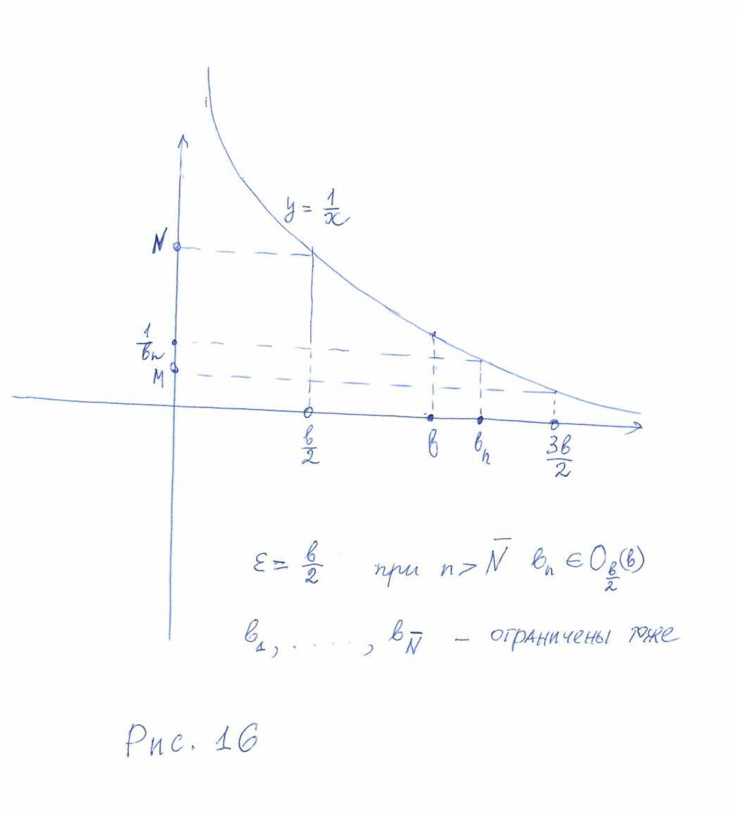



 Это и есть сходимость



Далее сходимость  и сan к ca следует из сходимости произведения

последовательностей.

Примеры.

1.

2.Вычислим  Рассмотрим отношение следующего члена к предыдущему: 





Т.е. начиная с некоторого номера отношение следующего члена к предыдущему будет меньше 1. Значит, каждый следующий будет меньше предыдущего, и последовательность строго убывает с некоторого места. Значит она с этого места еще и ограничена: снизу, т.к. все члены положительны, а сверху, потому что любая убывающая последовательность ограничена сверху первым членом.

Поэтому последовательность сходится с некоторого места, а значит и сходится вся целиком.

Итак, существует конечный предел 



Если A не равно 0,то по теореме об арифметических свойствах



Т.е. 1<1, что неверно. Значит предположение A не равно 0 неверно и



Определим число e. Для этого введем в рассмотрение последовательность

имеет предел по признаку Вайерштрасса (теорема 3). Для этого докажем

Лемма 1.

Если a>0, то (1+a)n>1+na при натуральном n>1.

Доказательство.

При n=2 (1+a)2=1+2a+a2>1+2a, т. к. a2>0.

По индукции, пусть для некоторого n (1+a)n>1+na.

Тогда (1+a)n+1=(1+a)n(1+a)>(1+an)(1+a)=1+an+a+a2n=1+(n+1)a+a2n>1+(n+1)a, т.к. a2n>0. Т.е. из справедливости утверждения для n следует его справедливость для n+1. По принципу математической индукции отсюда и из справедливости неравенства для n=2 следует его справедливость для всех натуральных n>1 ч. и т. д.

Воспользуемся этой леммой для доказательства убывания последовательности. Для этого рассмотрим отношение следующего члена к предыдущему:





Имеем  Поэтому убывающая последовательность ограничена снизу нулем, а сверху своим первым членом, значит ограничена

и монотонна. По признаку Вайерштрасса (теорема 3) она имеет конечный предел, который обозначается в математике через e.

Итак, Тогда по свойствам конечных пределов (теорема 4) будетТ.е. доказана

**Теорема** 5(второй замечательный предел).

Последовательность имеет конечный предел, который называют числом e. 

Замечание. 1e. Это следует из того, что члены убывающей последовательности , тоже сходящейся к e , принадлежат отрезку[ 1,4]. Тогда из следствия к теореме 3(признаку Вайерштрасса) этому же отрезку принадлежит и предел последовательности, т.е. число e. На самом деле имеет место более точная оценка 2e А именно иррациональное e.

Пример (использования 2 замечательного предела для вычисления

похожих пределов)

Найти предел последовательности 

Решение 